Заявка
на участие в городской методической выставке
воспитателей дошкольных образовательных учреждений города Рассказово
«Моделирование образовательного пространства детского сада»

- Полное наименование образовательного учреждения:
Муниципальное бюджетное дошкольное образовательное учреждение «Детский сад № 3 «Солнышко»
- Сокращённое наименование учреждения:
МБДОУ «Детский сад № 3 «Солнышко»
- E-mail учреждения: mdou.detsad3@yandex.ru
- Ф.И.О. руководителя образовательного учреждения:
Ивлева Елена Владимировна
- Ф.И.О. воспитателя: Зубрева Марина Николаевна
- В какой возрастной группе работает: подготовительная к школе группа
- Контактный мобильный телефон педагога, e-mail:
8-915-676-86-01, marina.zubreva80@mail.ru

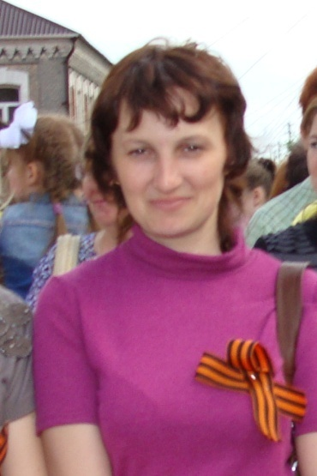

Муниципальное бюджетное дошкольное образовательное учреждение
«Детский сад № 3 «Солнышко»

Методическое пособие
для детей в возрасте 6-7 лет

«Слогоцветик»

Автор: Зубрева Марина Николаевна,
воспитатель
МБДОУ «Детский сад № 3 «Солнышко»

г. Рассказово
2016 год

Краткая аннотация пособия

Название пособия: «Слогоцветик».

Возрастная группа: 6-7 лет.

Образовательные области: речевое развитие.

Цель: научить детей в игровой форме слоговому чтению.

Задачи:
- помочь детям овладеть слогослиянием;
- научить сортировать слоги по гласной или согласной букве;
- научить находить слоги на слух.

Описание и характеристика:
Чтение – один из видов речевой деятельности, представляющий собой перевод буквенного кода в звуковой и осмысление воспринятой информации. В процессе овладения чтением включаются различные анализаторы: слуховые, речевые, двигательные, зрительные. Хорошее чтение служит в дальнейшем залогом грамотного письма у детей, является залогом успеха в обучении всем предметам в школе. В 6-7-летнем возрасте у детей преобладает наглядно-действенное мышление, в связи с чем, занятия сопровождаются серией рисунков, сюжетных и предметных картинок, карточек, таблиц.
Методическое пособие «Слогоцветик» поможет научить ребёнка читать.

Методические приёмы работы с пособием:
Детям предлагается цветок, на лепестках которого гласные буквы. Из конверта выбирается согласная буква и вставляется в середину цветка. Даётся одно из заданий:
- прочитай слог от центра к лепестку;
- прочитай слог от лепестка к центру;
- найди на слух заданный слог.

